Ονοματεπώνυμο:…………………………………………………………………………………………… Τάξη: Α2

**Φύλλο εργασίας Γλώσσας** 28-9-2016

1. Δείχνω και διαβάζω τι λέει η **πάπια και το παπί:**

**ι πι**



**πι πι πι**



**πα πα πα πα πα**

1. Δείχνω, διαβάζω δυνατά και γράφω :

**πι**

**πα**

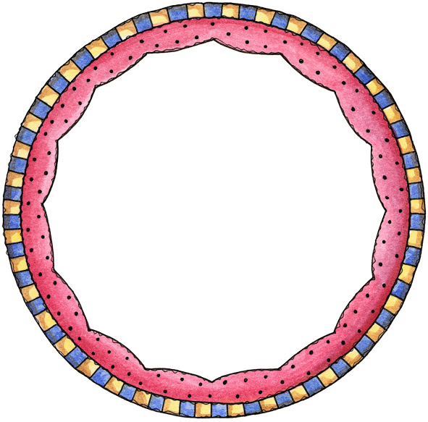

__

__

__

__

1. Δείχνω και διαβάζω δυνατά:

**πι**

1. Κυκλώνω το όπου το βρω και διαβάζω δυνατά:

**επίσης πίθηκος κάπα λίμνη σπίτι ίππος πίνακας κουνούπι**

1. 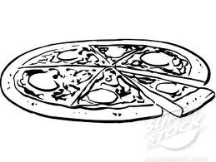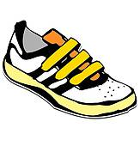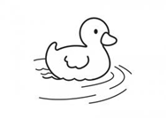 Λέω **αργά και δυνατά** το όνομα κάθε εικόνας. Κυκλώνω την εικόνα που ακούγεται η φωνούλα **πι:**



1. 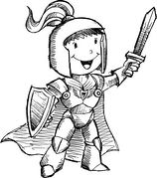Από τι **αρχίζει** το όνομα κάθε εικόνας; Το γράφω στο κουτάκι:

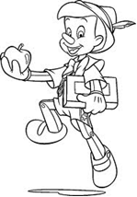j0299007



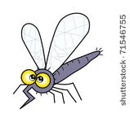7. Λέω αργά και δυνατά το όνομα κάθε εικόνας και γράφω τη φωνούλα **πι** ή **πα** όπου ακούγεται:





|  |  |  |
| --- | --- | --- |
| κα | ___ | κι |

|  |  |
| --- | --- |
| ___ | ___ |

|  |  |  |
| --- | --- | --- |
| ___ | νέ | ζα |

|  |  |
| --- | --- |
| ___ | πα |

|  |  |  |
| --- | --- | --- |
| κου | νού | ___ |

**πι**

1. Ποια φωνούλα λείπει; Τη γράφω:

**α**

**πα**

**ι**

j0141317

**____ γκουίνος ___μάξ__ __ ππότης πί ____ ____ ππούς**

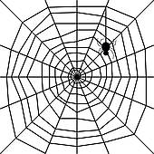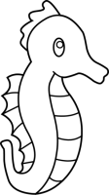

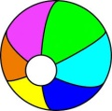

**__ στός ____ λάφ__ __ ρκούδ__ __ππόκαμπος τό ____**

1. 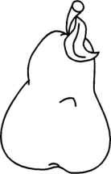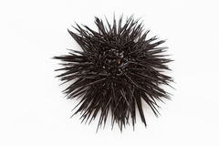 Από **τι αρχίζει** το όνομα κάθε εικόνας; Ενώνω την εικόνα με τη φωνούλα-συλλαβή που ταιριάζει:

|  |
| --- |
| **α** |
| **πα** |
| **ι** |
| **πι** |

|  |
| --- |
| **α** |
| **πα** |
| **ι** |
| **πι** |





